 | VENTE
 | Dossier 1 : Conclure la vente. | Chapitre 2 : L’encaissement. | Référentiel :  C413.2 Réaliser les opérations d’encaissement
Objectifs pédagogiques |  |  | Classe : 1BA
- Distinguer les différents moyens de paiement
- Réaliser un encaissement
- Gérer la caisse
AGORA
- Hameau La Gouirane - rue République - 84220 GOULT
Tél : +33(0)4 90 72 19 91 - Fax : +33(0)4 32 50 13
- http://www.avignon-et-provence.com

L’Agora est un centre de remise en forme au cœur du Luberon dans le cadre authentique du village de Goult. Le centre est spécialisé dans la thalassothérapie et propose une multitude de méthodes, testées par des professionnels de santé et de la forme. Le centre a également une boutique dans laquelle il propose tout une gamme de produit pour le bien-être et la relaxation. Le centre propose des soins et produits de santé, des soins et produits de bien-être, ainsi que de nombreuses activités physiques.

Votre mission
Vous êtes embauché(e) depuis le 4 septembre à l’AGORA en qualité de vendeur(se) chargé(e) d’accueil sous la responsabilité de Monsieur ROMATO, directeur adjoint de la structure. Vous travaillez en collaboration avec Christine, également chargée d’accueil. Votre fonction se répartit en trois missions essentielles, toutes tournées vers la satisfaction du client :
- Accueil physique et téléphonique du client
- Découverte des besoins du client et construction d’une offre adaptée
- Gestion de la caisse
- Organisation et gestion de l’espace accueil

- Les moyens de paiement
Le centre de remise en forme l’AGORA accueille différents types de clients. Il reçoit des clients occasionnels qui payent à la séance, d’autres un peu plus régulier qui achètent 10, 20 ou 30 séances utilisables dans l’année et enfin une catégorie de clients plus assidus qui prennent un abonnement au mois (1,3, 6 ou 12 mois).
Le personnel doit être capable d’identifier le moyen de paiement le plus adapté aux différents types de clients. Je souhaite donner plus de choix à nos clients au niveau des moyens de paiement.
Vous allez rencontrer notre conseillère, Mme Constensoux (https://youtu.be/KVHBkzPu3Q8) et faites-moi une proposition argumentée sur les deux moyens de paiement les plus adaptés à chaque type de nos clients (les occasionnels, les réguliers et les assidus) en consultant également le document 1.
Bonne journée.
Monsieur ROMATO.

Document 1 : Les moyens de paiement

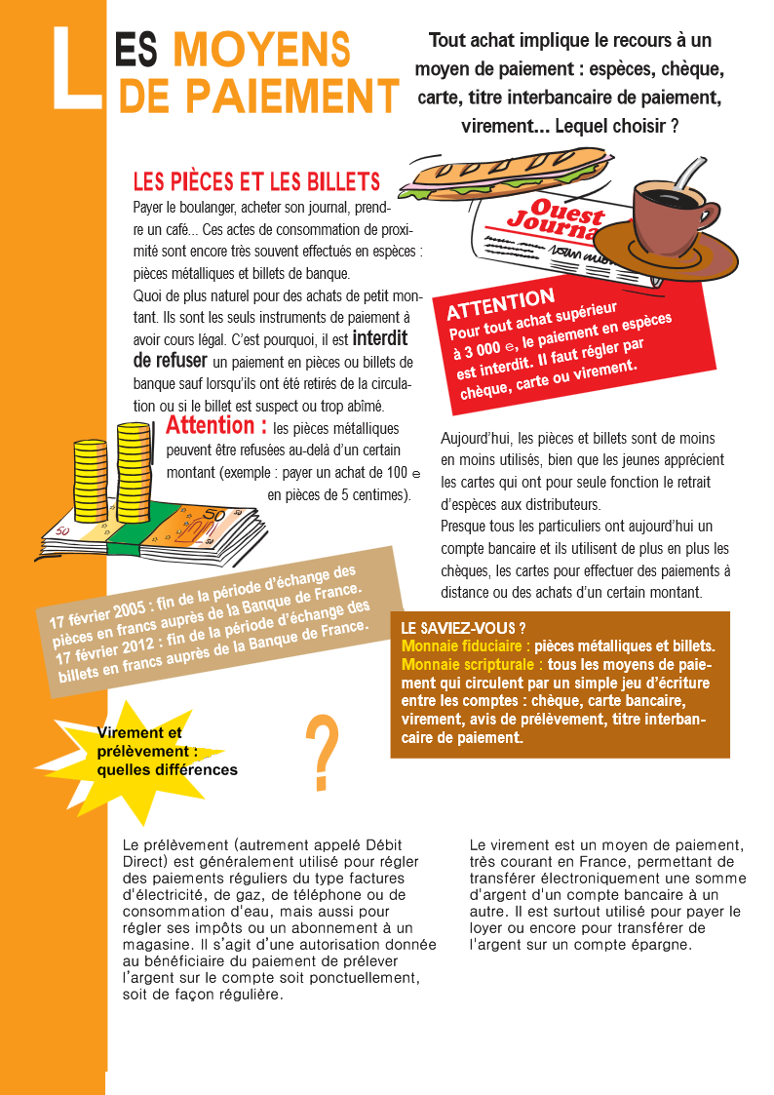

Document 1 (suite) : Les moyens de paiement

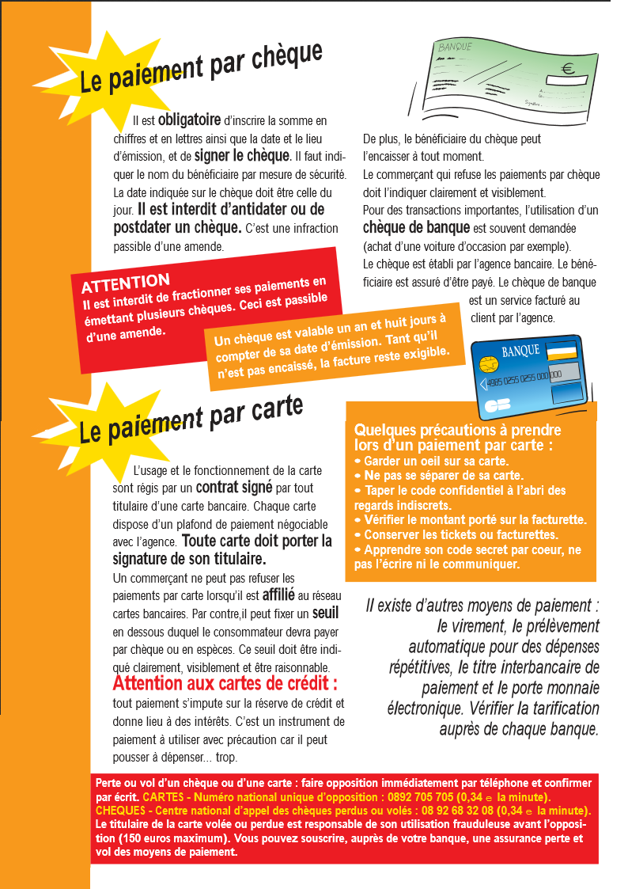

Emetteur : Vous, agent d’accueil
Destinataire : Monsieur ROMATO, directeur adjoint de la structure
Objet : Les moyens de paiement
Date : 12/01/2017

Note synthèse

Veuillez trouver ci-dessous les deux moyens de paiements les plus adaptés pour chaque type de nos clients.

Type de client | Moyens de paiement | Arguments
Les occasionnels | - Carte bancaire  - Espèces | Les clients occasionnels sont des clients que le centre ne connait pas ou peu. Ces deux moyens de paiement permettent d’être sur et immédiat.
Les réguliers | - Carte bancaire  - Chèque | Les clients réguliers sont connus de la structure, nous pouvons donc accepter les chèques. Ce moyens de paiement est moins sûr mais les clients sont connus. La carte bancaire est le moyen de paiement le plus utilisé.
Les assidus | - Carte bancaire  - Prélèvement | Les assidus viennent plusieurs fois par semaine et prennent des abonnements pour de longues périodes. Afin de leur permettre des paiements réguliers sans contraintes, on peut leur proposer un prélèvement automatique.

- La gestion de la caisse

Votre responsable, Monsieur ROMATO, communique très régulièrement par mail avec son personnel. Vous venez de prendre votre poste de travail et vous consultez vos mails professionnels.

Document 2 : Mail de Mr ROMATO
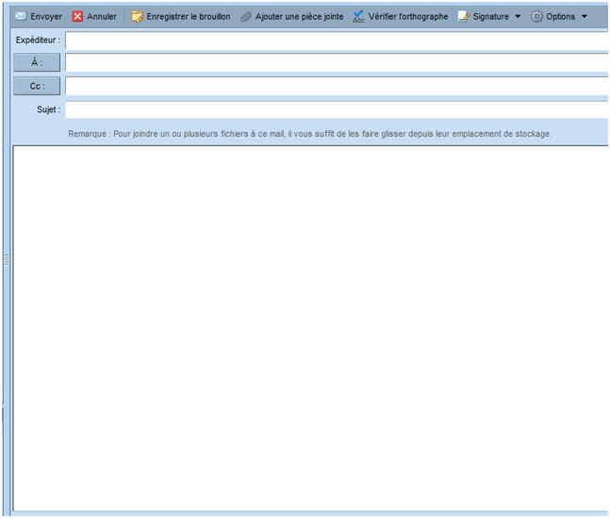
Bonjour,

Je dois faire face à un incident de caisse. Veuillez visionner la vidéo suivante :
https://www.youtube.com/watch?v=K1_E8K_wsBw
Je vous demande de gérer la caisse pour la première fois la semaine prochaine car Christine rencontre quelques difficultés.
Afin d’être prêt(e), veuillez me lister les opérations que vous devez effectuer lors d’une prise de caisse.
Ensuite, je vous demande de prendre la caisse de Christine en remplissant le bordereau (Annexe 1) prévu à cet effet.
Pour vous aider dans votre mission, veuillez trouver en pièces jointes les documents 3 et 4.
Enfin, je vous donne la technique pour rendre la monnaie aux clients sans faire d’erreur, visionner une nouvelle vidéo : https://www.youtube.com/watch?v=keSOLqL8cx8.

Cordialement
J.J ROMATO
Jeanjacques.romato@agora.fr
Gestion de la caisse
accueil@agora.fr

Document 3 : Ouverture de caisse de Christine

« Une fois que je récupère ma caisse, je me connecte au logiciel de gestion intégré en ayant au préalable saisie mon identifiant et mon mot de passe. Ensuite, je dois compter le fond de caisse, c’est-à-dire l’ensemble des billets et des pièces de monnaies de la caisse et je reporte le nombre sur le bordereau de caisse. Je vérifie qu’il y a du papier pour imprimer les tickets de caisse ou les factures. Enfin, je nettoie le poste caisse. »

Document 4 : Clôture de caisse
La clôture de caisse se fait habituellement en fin de journée ou lorsque il y a un changement de responsable de la caisse. Le fond de caisse correspond au total de la caisse lors de la dernière clôture moins les éventuels transferts d’argent lorsque celle-ci est trop importante. Lors de la clôture il est nécessaire de remplir un bordereau. La clôture de la caisse, consiste à compter l’ensemble des billets et pièces de monnaies de la caisse. La caisse est juste lorsque le fond de caisse, plus la somme des tickets de vente en espèce, est égal au total de la clôture de caisse.

Lors d’une prise de caisse, l’hôte(sse) de caisse doit :
- Se connecter au logiciel de gestion intégré (ou mettre en route la caisse enregistreuse traditionnelle) ;
- Saisir son identifiant et valider ;
- Compter le fond de caisse et reporter sur le bordereau de caisse ;
- Vérifier le bon fonctionnement du matériel ;
- Vérifier le rouleau de caisse ;
- Nettoyer le poste caisse.

Annexe 1 : Bordereau de caisse
AGORA Bordereau de caisse
 | Prise de caisse |  |  | Clôture de caisse
 | Montant en Euros | quantité | total | quantité | total
Billets | Billets 500€
 | Billets 200€
 | Billets 100€
 | Billets 50€
 | Billets 20€
 | Billets 10€
 | Billets 5€
Pièces | Pièces 2€
 | Pièces 1€
 | Pièces 0,50€
 | Pièces 0,20€
 | Pièces 0,10€
 | Pièces 0,05€
 | Pièces 0,02€
FOND DE CAISSE
TOTAL DES VENTES EN ESPÈCES
(= total de l’arrêté – fond de caisse)

- L’encaissement

Vous êtes donc en poste et vous vous connectez à votre caisse : http://caisse.enregistreuse.fr/

Cinq clients attendent d’être pris en charge, veuillez les encaisser :

- Cliente A : Huile massage au Calendula 100ml (10.80€). Paiement par carte bancaire €.

- Client B : 1 Diffuseur serenity (62.80 €) ; 1 Huile essentielle de CITRON bio (5.95 €) ; 1 Huile essentielle LAVANDE FINE VRAIE bio (13.00 €). Paiement avec 1 billet de 100 €

- Cliente C : 1 Gel douche Crème santal 200ml (11.60 €) ; 1 Bain aromatique Circulation Bio (9.39 €). Paiement avec 2 billets de 20 €

- Cliente D : 1 Huile extraordinaire pailletée L'Or Bio Melvita (28.90 €) ; 1 Nectar de Roses hydratant Melvita (21.80 €) ; 1 Huile d'amande douce Melvita (10.80 €). Paiement avec 2 billets de 50 €.

- Client E : 1 Soin Bien-être Bio, Coffret cadeau (89.00 €) ; 1 Séjour SPA bio & écolo, Coffret cadeau (185.00 €). Paiement par carte bancaire €.

Synthèse : 1.3 L’encaissement

Les moyens de paiement
La finalité d'une opération commerciale est de générer un bénéfice pour l'entreprise, il est donc nécessaire de mettre en œuvre les moyens les mieux adaptés et les plus sûr qui permettent le paiement du bien ou du service.
Les instruments de paiement ce sont les outils d'encaissement simple dont disposent les entreprises pour ce faire payer. Ce sont des modes de règlement.
Les moyens de règlement sont divers : espèces, chèque, virement, carte bancaire, prélèvement… Ils peuvent s’effectuer :
- Avant la facturation : avances, acomptes, ou arrhes.
- Au moment de la facturation : paiement comptant
- Après la facturation : paiement à crédit.
Les principaux modes de règlement sont :
Moyens | Définitions
Espèces | Monnaie fiduciaire (billets, pièces). C’est le moyen de paiement le plus sûr.
Chèques | Mandat de payer par lequel le titulaire du compte donne l’ordre de payer une somme au destinataire. Il est nécessaire de vérifier que la personne soit majeure et ne soit pas interdit bancaire. Noter au dos du chèque les informations de sa CNI.
Virements | Ordre du payeur adressé directement à sa banque d’effectuer un transfert de fonds sur le compte d’un bénéficiaire.
Carte bancaire | Carte de paiement permettant à son titulaire de régler ses achats. L’entreprise doit disposer d’un terminal de paiement (TPE) pour accepter les cartes bancaires. C’est le moyen de paiement le plus utilisé.
Prélèvements | Moyen de paiement par lequel le titulaire d'un compte bancaire ou postal autorise un créancier à prélever sur ce compte toute somme due à ce dernier.
La gestion de caisse
Lors de la prise de caisse, l’agent doit comptabiliser l’ensemble des billets et des pièces de la caisse. Il doit ensuite calculer le montant total en euro de sa caisse.
A la fin de son activité de caisse, l’agent doit à nouveau comptabiliser les billets et pièces et faire le total en euro. Pour que sa caisse soit juste, il faut que le total en euro de la caisse à la fermeture moins le total en euro de l’ouverture de caisse soit égal au total des ventes en espèce.

Le Terminal de Paiement Electronique (TPE)
Un TPE est un appareil électronique capable de lire les données d'une carte bancaire, d'enregistrer une transaction, et de communiquer avec un serveur d'authentification à distance. Le TPE peut être acheté par le commerçant ou loué. Pour l’utiliser, un commerçant doit passer un contrat avec sa banque par lequel est fixé un montant maximal de transaction au-dessus duquel une autorisation est obligatoire (en général 100 €), ainsi que la commission que la banque prélèvera sur chaque paiement effectué. Les cartes bancaires de type Electron ou Maestro, sont des cartes qui déclencheront systématiquement une demande d'autorisation à chaque paiement afin de contrôler le solde du client.

